Индивидуальный лист ученика 5 класса
Ф.И. (конкретного ученика)
Тема урока «Окружность и круг» Дата _____________
Задание №1
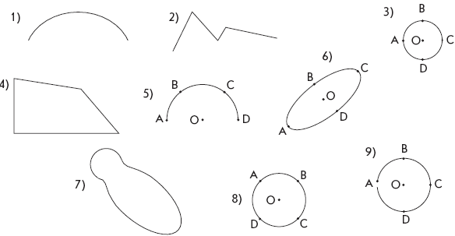
Какие фигуры являются линиями__________________
ломаными______________________ кривыми _________________________,
замкнутыми_____________________,незамкнутыми_____________________
Сходство фигур №6 и №8___________________________________________
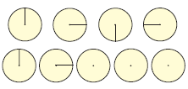
Отличие фигур №6 №8______________________________________________
Задание №2:
Не нарушая закономерностей, нарисуй радиусы в последних окружностях.

Задание №3:
Постройте окружность с радиусом 3 см
и отметьте ее центр. Соедините две
точки окружности, таким образом,
чтобы данный отрезок проходил
и через центр окружности.

Задание №4:
Используя циркуль, постройте две
окружности с одинаковым радиусом,
равном 3 см, закрасьте внутреннюю
область одной окружности.

1.
2.

Задание №5:
Измерь радиусы окружностей___________
Запиши, чему равны диаметры
каждой из фигур___________________________
Запиши, какие выводы ты сделал?
3.

_______________________________-

Задание №6:
Нарисуй окружность произвольного радиуса.
Изобрази все изученные тобою элементы
окружности и подпиши их.

Задание №7:
Нарисуй две окружности, которые не пересекаются.
Измерь длины их радиусов, расстояние между
их центрами. Полученные результаты обсуди
с соседом по парте. Сделайте вывод устно.

Задание №8:
Нарисуй две окружности, которые имеют
одну общую точку. Измерь длины их радиусов,
расстояние между их центрами. Полученные
результаты обсуди с соседом по парте.
Сделайте вывод устно.

Задание №9:
Нарисуй две окружности, которые пересекаются
в двух точках. Измерь длины их радиусов,
расстояние между их центрами. Полученные
результаты обсуди с соседом по парте.
Сделайте вывод устно.

Тест:  А1:  А2:  А3: | Опиши свои впечатления о уроке-исследовании:  1. Спасибо за…  2. Я узнал…  3. Хорошо, что…  4. Мне понравилось…  5. Меня удивило…

